Zvony v kostele sv. Anny v Sudějově

V levé zvoniční věži jsou dva zvony, které byly pořízeny krátce po vystavění ambitů a věží.
V roce 1759 byl slit větší zvon o prům. 57cm, s reliéfem sv. Barbory a sv. Prokopa.
Menší zvon a prům. 41cm pochází z roku 1772 a nese reliéf Panny Marie Nanebevzaté. Na opravu tohoto zvonu přispěla darem 44100,-Kč naše obec.

Oba zvony byly za 1.svět.války rekvírovány. Když byly zvony sundány z věže a montéři si šli ke starostovy pro protokoly o předání,p. farář Navrátil kostel zamknul a navzdory urgencím zvony odmítl vydat.
Nacistům za 2.svět.války už tímto způsobem odporovat nešlo, a tak byly v roce 1942 rekvírovány. Nakonec ale nebyly použity a p.farář Josef Šulc je v srpnu 1945 získal zpět z centrálního skladiště v Praze. 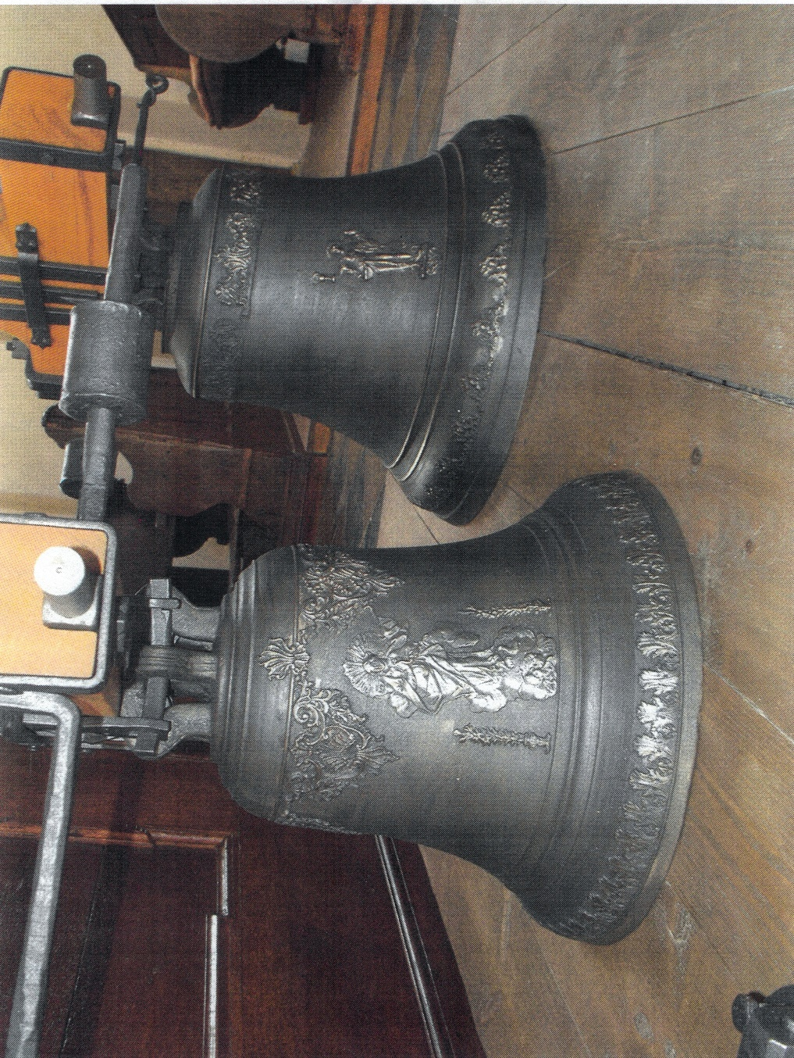
Sudějovské zvony po rekonstrukci v roce 2015

